FLİP-FLOPLAR

Flip floplar ardışıl olarak(sıralı olarak) giriş çıkış derlerini hesaplayan çıkış değerlerini giriş değeri olarak kullanabilen, bellek özelliği olan lojik kapılardan oluşmuş mantık devresi parçalarıdır. Flip floplar çıkışları aklında tutar ve giriş olarak kullanır. Register(kayıtçı), sayaç(counter), bellek(memory) tasarımında kullanılırlar. Aşağıda bir flip flop senaryosu verilmiştir.

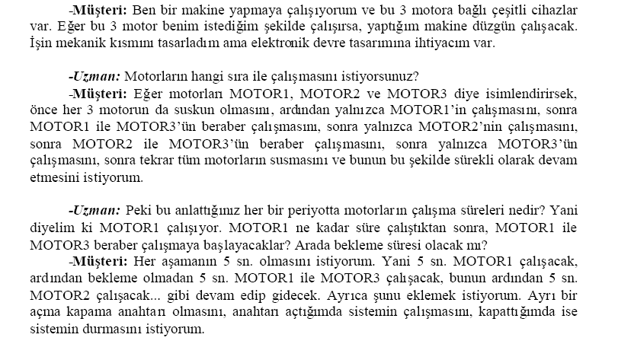

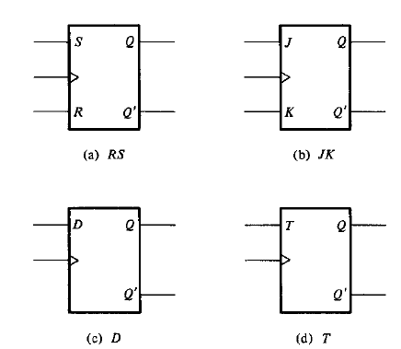

R-S FLIP FLOP

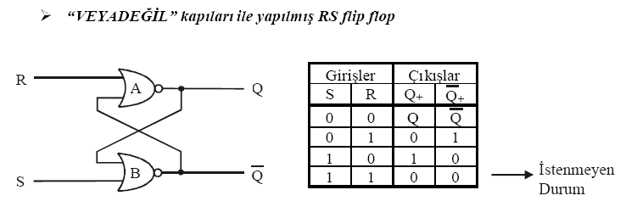
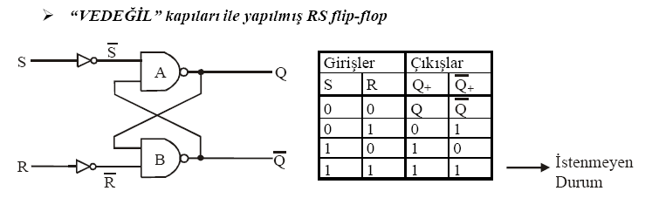
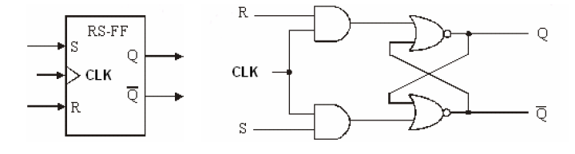

JK FLIP FLOP

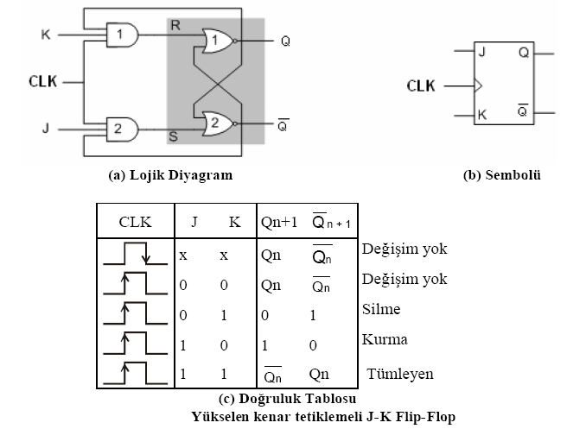
JK Flip flop sinyal çizelgesi:
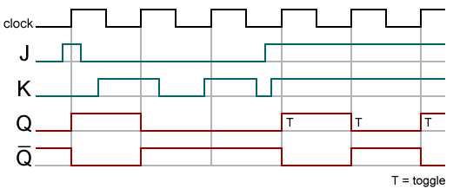
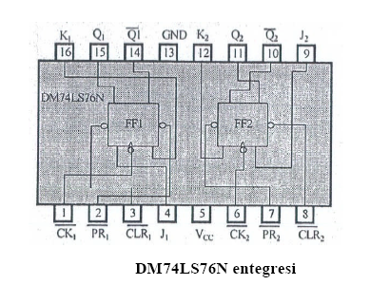
T FLIP-FLOP
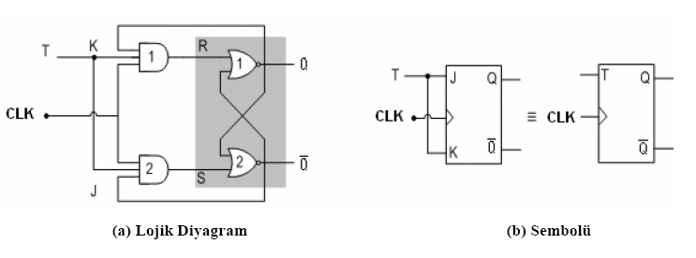
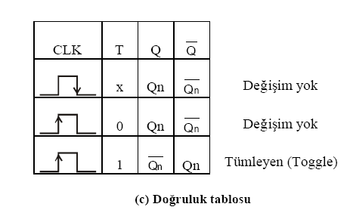

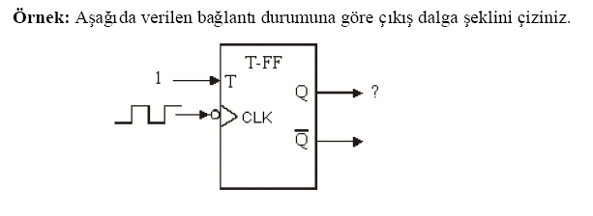
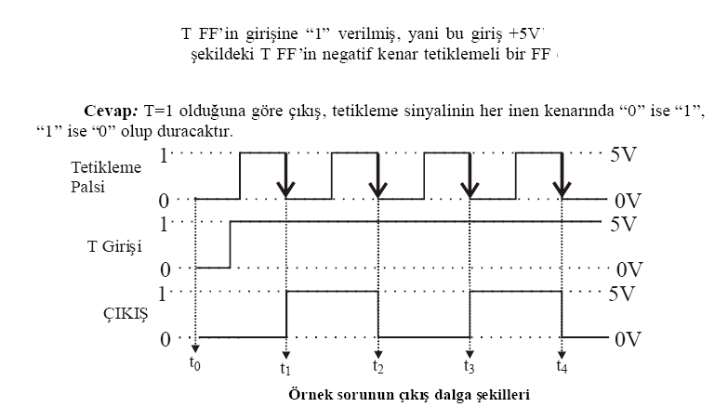
D FLİP-FLOP
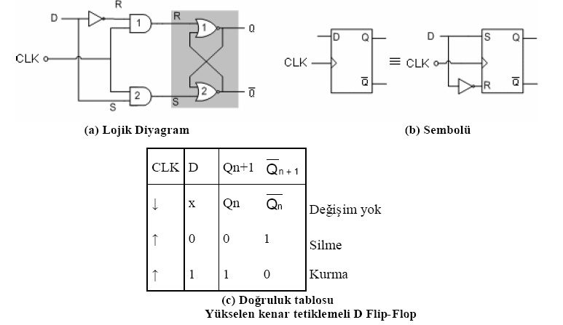
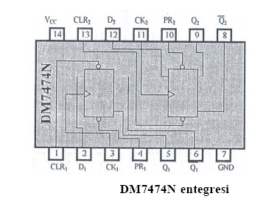

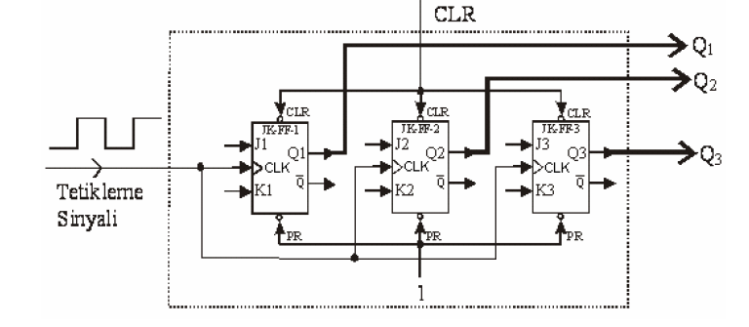

SAYICILAR
Sayıcılar flip-flop'lardan oluşmaktadırlar. İki gruba ayrılırlar, bunlar Senkron ve Asenkron sayıcılardır. Asenkron sayıcılar Senkron sayıcılara nazaran daha yavaş çalışırlar. Bunun sebebi ise flip flop 'ların birbirlerini tetiklemesidir. Bu da zaman kaybına yol açar. Senkron sayıcılarda ise tüm flip flop 'lar aynı anda tetiklenirler. Bu yüzden Senkron sayıcılar Asenkron sayıcılara göre daha fazla tercih edilirler.

Asenkron Yukarı Sayıcılar (Asynchrouns Up Counters)
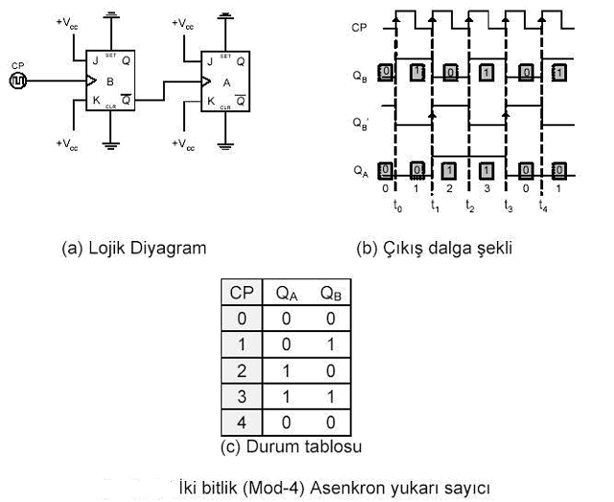

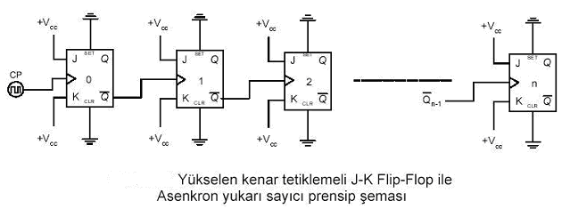
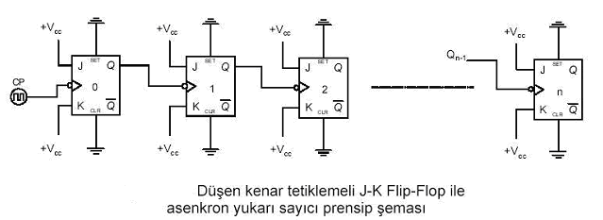

Örnek:
Mod-16 asenkron yukarı sayıcıyı (up counter) yükselen kenar tetiklemeli J-K Flip- Flop kullanarak tasarlayınız.
Çözüm:
Mod-16 asenkron yukarı sayıcı 0-15 arasındaki sayıları sayacak ve tekrar 0 sayısına dönecektir. Sayma işlemi 16 durum(2n=16) içerdiğinden sayıcıda kullanacağımız Flip- Flop adedi n=4 olacaktır. Sayma işlemine ait durum tablosu aşağıdaki gibi olacaktır.
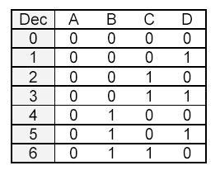

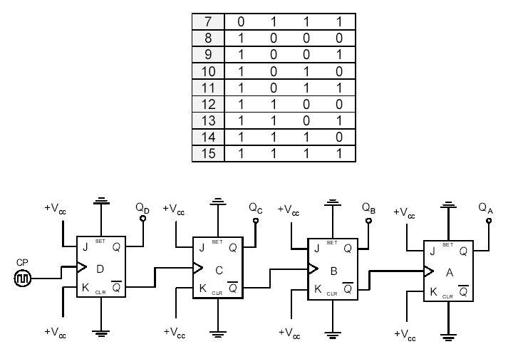
Asenkron Aşağı Sayıcılar(Asynchrouns Down Counters)

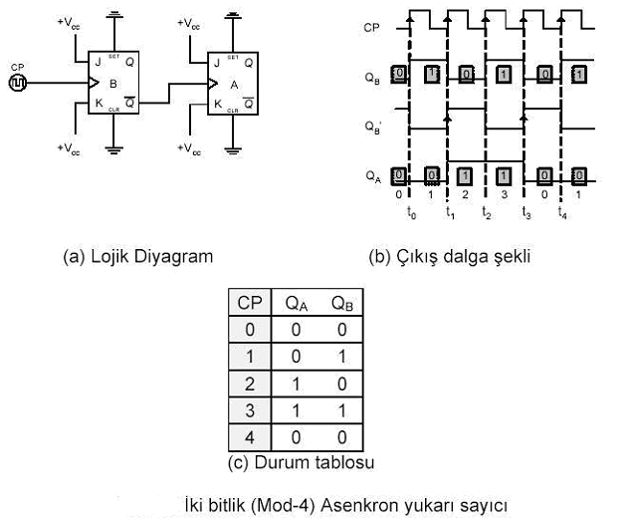
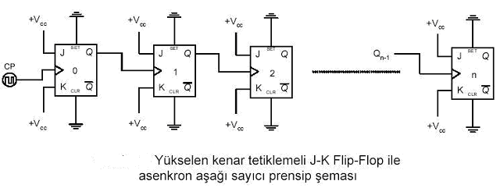
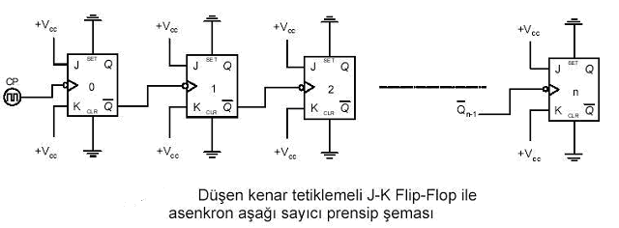
Örnek:
Mod-16 asenkron aşağı sayıcıyı(down counter) düşen kenar tetiklemeli T Flip -Flop kullanarak tasarlayınız.
Çözüm:
Mod-16 asenkron aşağı sayıcı 15-0 arasındaki sayıları sayacak ve tekrar 15 sayısına dönecektir. Sayma işlemi 16 durum(2n=16) içerdiğinden sayıcıda kullanacağımız Flip-Flop adedi n=4 olacaktır. Sayma işlemine ait durum tablosu aşağıdaki gibi olacaktır.
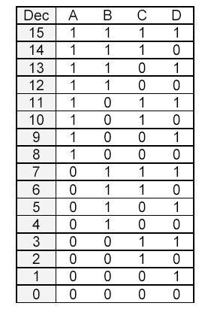
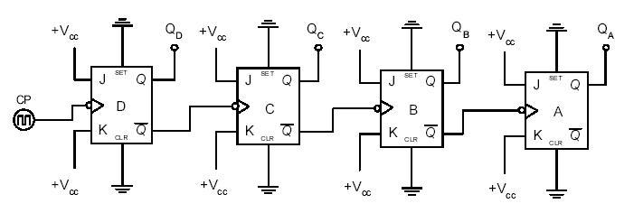

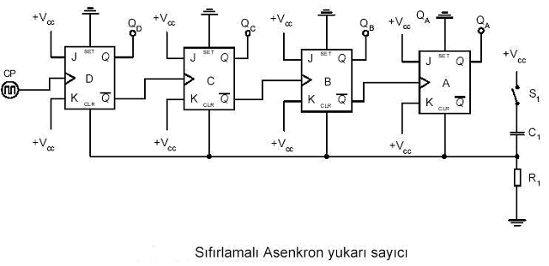
SENKRON SAYICILAR (SYNCHROUNS COUNTERS)
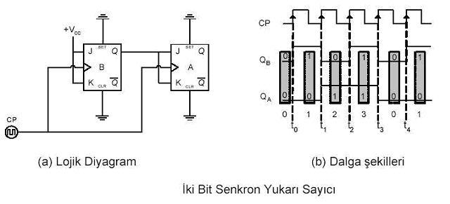
Senkron Sayıcıların Tasarımı
Çalışma programı verilen bir Senkron sayıncın tasarımında aşağıdaki işlem sıraları izlenmelidir;
I- Tasarımda kullanılacak Flip-Flop türü ve adedi belirlenir
II- Sayma işlemine ilişkin çalışma tablosu oluşturulur.
III- Flip-Flop geçiş(uyarma) tabloları kullanılarak her bir Flip-Flop için geçişlere ait gerekli giriş değerleri bulunur.
IV- Her bir Flip-flop için bulunan giriş değerleri Karnough haritalama yöntemi ile sadeleştirilir.
V- İndirgenmiş eşitliklerden Senkron sayıcı devresi çizilir

Örnek:
Mod-7 Senkron sayıcıyı J-K Flip-Flop kullanarak tasarlayınız.
Çözüm:
I. Tasarımda kullanılacak Flip-Flop türü ve adedi belirlenir.
Mod-7 senkron sayıcı sayma işlemini 0 ila 6 arasındaki sayılar için gerçe kleştirir. Sayma işlemindeki en büyük sayı olan 6 sayısını kaç bitle ifade ediyorsak o kadar Flip-Flop kullanmak zorundayız.
(6) = (110)2 olduğuna göre tasarımda üç tane Flip-Flop kullanmak zorundayız. İstenilen tür soruda J-K olarak belirlenmiştir.
II. Sayma işlemine ilişkin çalışma tablosunu oluşturalım.
III. Çalışma tablosu bize sayıcının mevcut durumunu ve gelen tetikleme sinyali ile geçmesi gereken sonraki durumu göstermelidir.
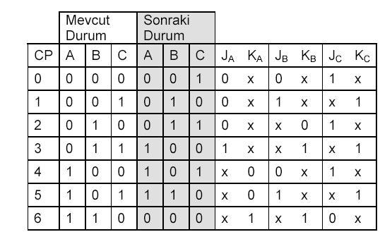
IV. Her bir Flip-Flop için çalışma tablosundan elde edilen geçişler Karnough haritasına yerleştirilir. Ve her bir girişe ait indirgenmiş eşitlik elde edilir.
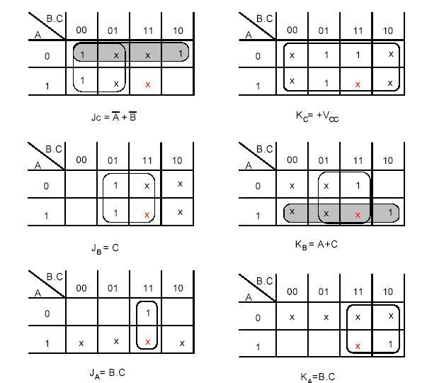
V. Senkron sayıcının çizimi ile devre tasarımı tamamlanır.
